新北市光復國民小學111學年度 三 年級第一學期校訂課程計畫 設計者：林秀慧、陳盈惠、林玫君、賴玉設計
伍美玲、羅幸宜、黃惠怡編修
一、課程類別：
1.■統整性主題/專題/議題探究課程： 綠水光復 2.□社團活動與技藝課程： □
3.□特殊需求領域課程： 4.□其他類課程： 。
二、學習節數：每週( 1 )節，實施( 21 )週，共( 21 )節。
三、本課程是否實施混齡教學：□是 ■否
四、課程內涵：
總綱核心素養 | 學習目標
■ A1身心素質與自我精進  ■ A2系統思考與解決問題  ■ A3規劃執行與創新應變  ■ B1符號運用與溝通表達  ■ B2科技資訊與媒體素養  ■ B3藝術涵養與美感素養  ■ C1道德實踐與公民意識  □ C2人際關係與團隊合作  ■ C3多元文化與國際理解 | 1.能透過食物鏈反撲的教學活動，以達成察覺環境問題因果關係的目標，展現符號運用與溝通表達的素養。  2.能透過減塑生活相關教學活動，達成讓學生能覺察生活中環境的問題且探討並執行對環境友善的行動之學習目標，展現藝術涵養與美感素養、道德實踐與公民意識素養。  3.能透過瞭解與分析人類的生活型態的教學活動，發覺對其他生物與生態系的衝擊，展現系統思考與解決問題素養。  4.能透過觀察、討論、訪問、體驗等方式，引導學生了解自己居住地方的人文特色與文化，主動探索居住地方的人、事、物、景，學習如何進行訪問、主動介紹居住地方的自然與人文，達成培養學生關懷鄉土、珍愛文化資產的目標，展現多元文化與國際理解素養。  5.能透過敏覺居住地方的社會、自然與人文環境變遷，展現系統思考與解決問題素養。  6.能透過尋找舊地圖與舊照片考究故事活動，達成理解「芎蕉腳」的閩南語俗諺與當地自然環境變化的關係的目標，展現系統思考與解決問題素養。  7.能透過圖書館利用教育，達成認識圖書館書籍分類位置和功能的目標，展現規劃執行與創新應變素養。  8.能透過養成閱讀習慣，以閱讀豐富學習，達成解決生活問題的目標，展現身心素質與自我精進素養。

五、課程架構：
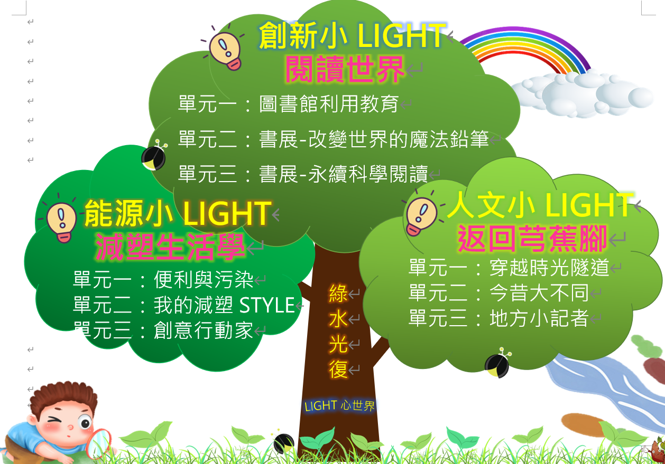
六、素養導向教學規劃：◎教學規劃皆為自編教材

教學期程 | 學習重點 |  | 單元/主題名稱與活動內容 | 節數 | 教學資源/學習策略 | 評量方式 | 融入議題 | 備註
教學期程 | 學習表現 | 學習內容
第1-2週 | 綜合領域  3d-Ⅱ-1 覺察生活中環境的問題，探討並執行對環境友善的行動。 | 綜合領域  Cd-Ⅱ-1生活中環境問題的覺察。  Cd-Ⅱ-2 環境友善的行動與分享。 | 能源小LIGHT  【減塑生活學】  第一單元：便利與污染  【活動一】生活中的塑膠（0.5節）  1.課前準備：教師可事先準備「生活中的塑膠」PPT中，相關塑膠製品。  2.教師透過「生活中的塑膠」PPT，介紹日常生活中常見的塑膠垃圾（主要以用餐、飲食等一次性塑膠製品為主）  3.教師發下「生活中的塑膠」學習單，說明如何紀錄該學習單，並請學生記錄自己及家人在未來一週生活中所使用的一次性塑膠垃圾量。  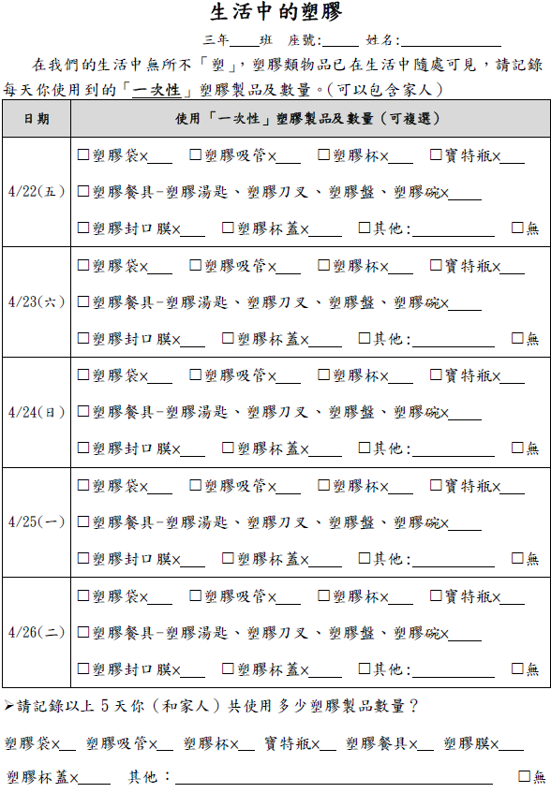  4.一週後，教師收回學習單，並統計全班使用一次性塑膠垃圾數量。  【活動二】救救我們堆滿塑膠的地球  1.教師請學生思考我們日常生活的身邊各種物品（例如：書、水壺、衣物…等等），是用什麼東西做出來的？請學生發表。教師說明，日常生活中，非常多物品，是用一種「塑膠」的材料做的。請學生思考哪一些物品是由塑膠做成。  2.教師播放「救救我們堆滿塑膠的地球」繪本中前半段故事（1-20頁）  3.教師提問：  （1）繪本中提到哪些物品主要是由「塑膠」的材料做的？  （2）塑膠是怎麼來的？  （3）一開始塑膠被發明出來的時候，人們有什麼感覺？人們做了哪些事？  （4）塑膠的「生物降解」要花多久時間？  （5）猜猜看，如果塑膠被亂丟，最後會去哪裡？  4.觀看影片「塑膠廢棄物流入海洋 食物鏈反撲」後，教師提問：  （1）海洋的污染物有哪些？  （2）影片中的標題，你吃魚，魚吃了什麼？  （3）塑膠垃圾、塑膠微粒或浮游生物、海洋生物（魚），以及人類之間有什麼關係？（如下圖）  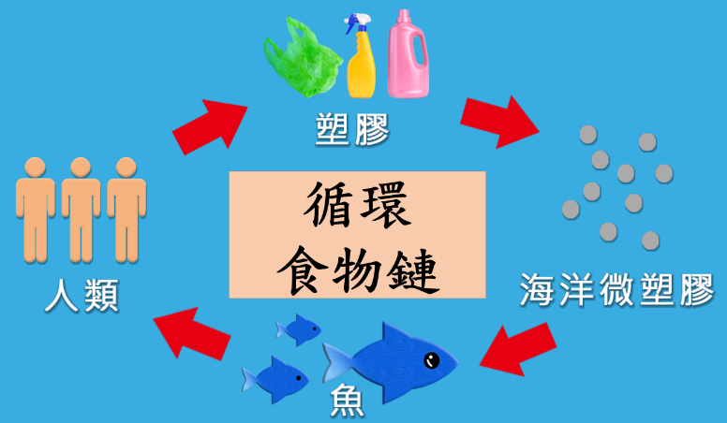  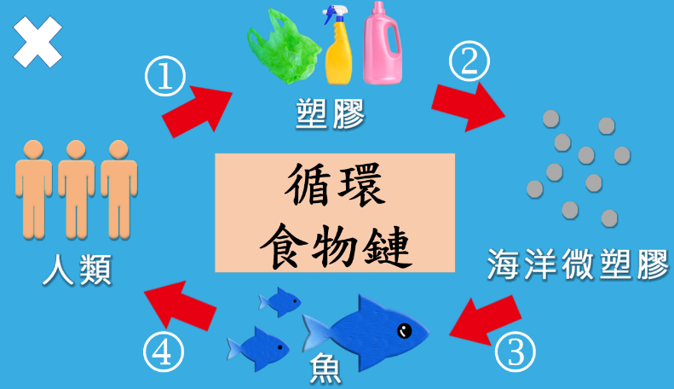  5.教師請各組學生討論要如何改善這樣的循環食物鏈，從至中（如下圖），選擇兩種可以破壞食物鏈的選項，請小組針對所選的選項中討論可以改善的方式，並將討論結果寫在小白板上。  6.請小組學生上台發表分享。  7.教師呈現「生活中的塑膠」統計表，並共同推論一年的時間在飲食方面可能製造的塑膠垃圾量。 | 2 | 【繪本】  救救我們堆滿塑膠的地球  【影片】  1.塑膠廢棄物流入海洋 食物鏈反撲  https://www.youtube.com/watch?v=LKJgS2sfcqg&t=66s  【上課自編PPT】  1.生活中的塑膠  2.救救我們堆滿塑膠的地球 | 1.實作評量  2.參與態度  3.口頭評量  4.合作能力  5.學習單  (生活中的塑膠) | 【環境教育】  環 E3  了解人與自然和諧共生，進而保護重要棲地。  環E5  覺知人類的生活型態對其他生物與生態系的衝擊。  環 E15  覺知能源資源過度利用會導致環境汙染與資源耗竭的問題。  環E16  了解物質循環與資源回收利用的原理。  環E17  養成日常生活節約用水、用電、物質的行為，減少資源的消耗。  【國際教育】  國E1  了解我國與世界其他國家的文化特質。  國E12  觀察生活中的全球議題，並構思生活行動策略。
第3-4週 | 綜合領域  3d-Ⅱ-1 覺察生活中環境的問題，探討並執行對環境友善的行動。 | 綜合領域  Cd-Ⅱ-1生活中環境問題的覺察。  Cd-Ⅱ-2 環境友善的行動與分享。 | 第二單元：我的減塑STYLE  【活動一】世界各國的努力  1.教師再次呈現「循環食物鏈」圖，說明從小組的討論中可知道，破壞循環食物鏈「」的方式是減少使用（不使用）塑膠。  2.透過上課PPT說明塑膠對世界的影響，因此世界各國在減塑活動都有盡一份心力。  3.透過PPT呈現各國的減塑政策：  （1）臺灣的減塑政策：  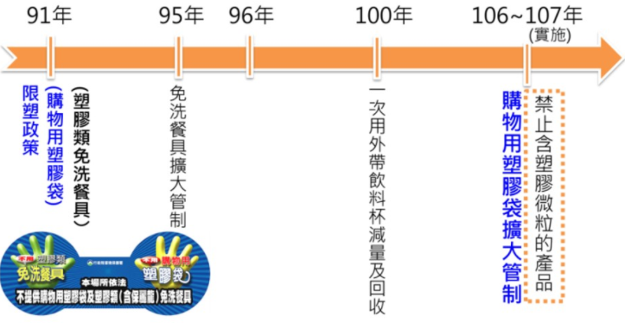  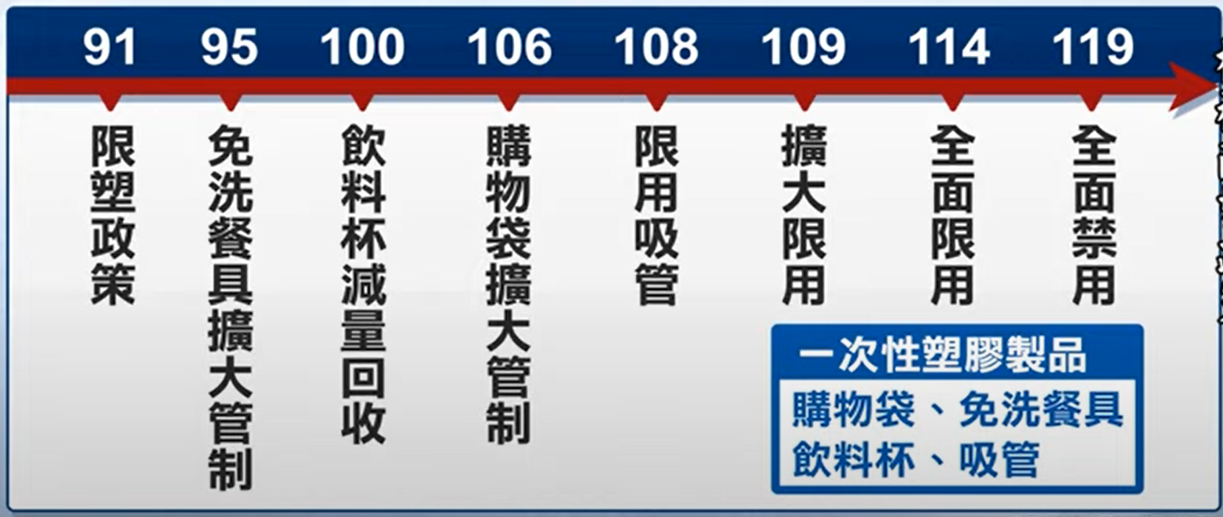  （2）其他世界各國減塑政策（如日本、南韓、孟加拉、印度、非洲、歐盟、美國、英國）  4.教師呈現各國減塑政策彙整表，請學生討論：「看看其他國家，跟臺灣比較，你發現了什麼？」探討世界各國的減塑政策。  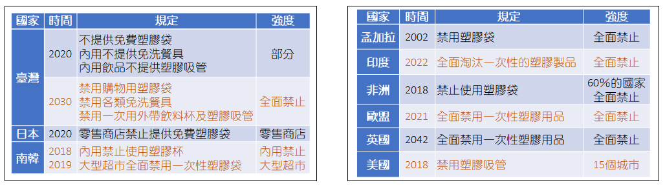  5.教師呈現臺灣塑膠袋銷售量圖表，詢問學生為什麼臺灣推動減塑政策後，塑膠袋銷售量並沒有明顯下降？推論可能的原因。  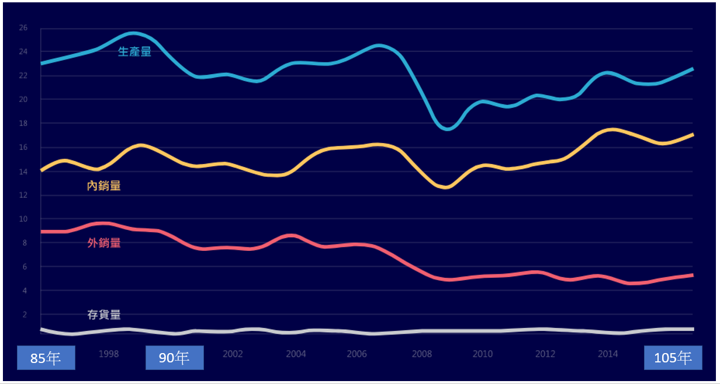  6.教師呈現世界級的知名企業減塑政策（以臺灣地區為主），說明各跨國企業也為了減塑為地球盡一份心力。  【活動二】減量、減量、再減量  1.教師播放「限塑政策推動成效如何？減塑到禁塑，路還長？ (檢視限塑政策)」（至4分54秒），並做小結：世界各國及各企業為了減塑都努力盡一份心力，而臺灣的檢塑政策雖然比許多國家還來得早，但禁塑策比其他國家來得晚，我們可以從自己做起，還給地球及海洋一個乾淨的家。  2.教師呈現討論問題：「日常生活中，我們可以怎麼減塑？」請以小組方式共同討論，將討論的內容寫在小白板上  3.小組上台分享小組討論的內容，其他小組成員共同給予回饋。  4.教師播放「減塑怎麼做」影片後，呈現「9招減塑生活」圖片（如下圖），與學生分享方式共同比對，並適時補充，除了以下9個邁向減塑（無塑）生活妙招外，不購買過度包裝的產品也是一種減塑行動。  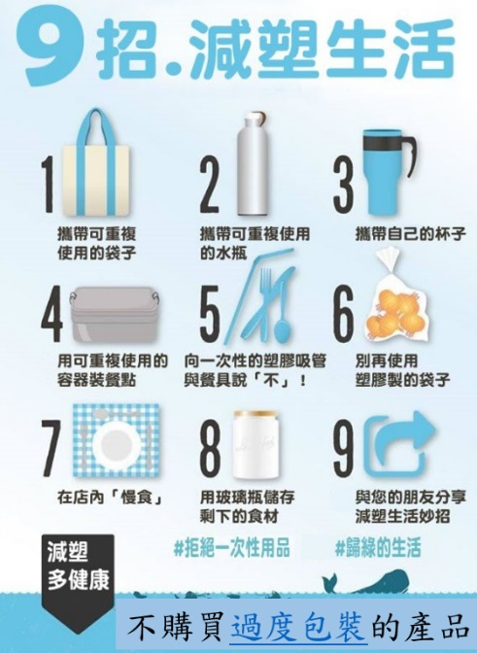  5.教師請各組討論：減塑是否意味著人們需要放棄一些東西？並將討論結果寫在小白板上。  6.小組上台分享小組討論的內容，其他小組成員共同給予回饋。  7.教師小結：生活中如果沒有塑膠製品，或許很不方便，但大部分一次性塑膠製品不是必需品，卻打著方便的名號，讓人逐漸塑膠上癮。如能持續使用替代方式養成習慣後，就比較不會有不便的感覺了！  8.教師請學生運用今日討論減塑的方式，與家人共同實際落實在生活中，並在學習單「我是減塑小尖兵」上再紀錄一週使用一次性塑膠製品的紀錄。  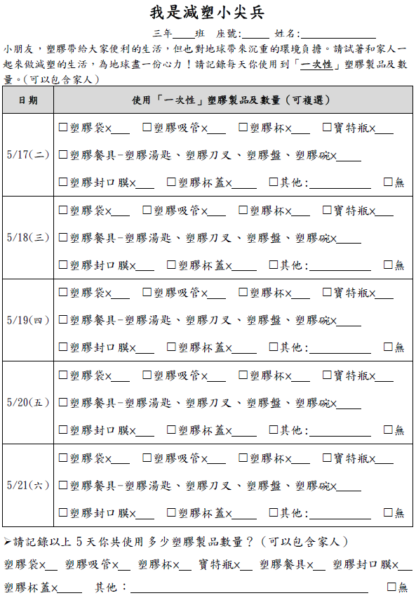  【活動三】減塑小尖兵（與上個活動距離一週後實施）  1.教師事先收回「我是減塑小尖兵」學習單，統計第二次全班減塑的成果，並比較兩次的結果。  2.請學生分享：自己在落實減塑時是否容易實施？是否有遇到困難？如有困難，如何克服？實施減塑後的感覺？ | 2 | 【影片】  1.限塑政策推動成效如何？減塑到禁塑，路還長？  https://www.youtube.com/watch?v=9Otz2OcFysw&t=282s  2.減塑怎麼做  【上課自編PPT】  減量、減量再減量 | 1.實作評量  2.參與態度  3.口頭評量  4.合作能力  5.學習單  (我是減塑小尖兵) | 【環境教育】  環 E3  了解人與自然和諧共生，進而保護重要棲地。  環E5  覺知人類的生活型態對其他生物與生態系的衝擊。  環 E15  覺知能源資源過度利用會導致環境汙染與資源耗竭的問題。  環E16  了解物質循環與資源回收利用的原理。  環E17  養成日常生活節約用水、用電、物質的行為，減少資源的消耗。  【國際教育】  國E1  了解我國與世界其他國家的文化特質。  國E12  觀察生活中的全球議題，並構思生活行動策略。
第5-6週 | 綜合領域  3d-Ⅱ-1 覺察生活中環境的問題，探討並執行對環境友善的行動。  自然領域  ai-Ⅱ-3透過動手實作，享受以成品來表現自己構想的樂趣。 | 綜合領域  Cd-Ⅱ-1生活中環境問題的覺察。  Cd-Ⅱ-2 環境友善的行動與分享。  自然領域  INg-Ⅱ-3可利用垃圾減量、資源回收、節約能源等方法來保護環境。 | 第三單元：創意行動家  【活動一】瓶蓋牆的故事  1.教師呈現學校瓶蓋牆創作照片，並欣賞「1080621【中嘉新聞】6萬瓶蓋化身藝術牆 光復畢業生展創意」影片  2. 教師提問：  (1)瓶蓋是日常生活中常見的廢棄物，你會如何處理？  (2)看完這幅瓶蓋牆創作，你有什麼看法或感覺？  3.教師帶學生實際至學校的瓶蓋牆觀賞說明  4.教師小結：全球氣候變遷，生物生存受到挑戰，光復國小第20屆畢業生蒐集六萬個瓶蓋，歷時二個月拼貼而成「Plastic Free」，希望人人能當「不塑之客」。  【活動二】創意設計點子王  1.教師再次呈現「循環食物鏈」圖，說明從小組的討論中可知道，破壞循環食物鏈「」的方式是將使用過的塑膠進行回收再利用。  2.教師先利用PPT呈現問題：  （1）我們如何利用生活中的回收塑膠類垃圾「再利用」？  （2）挑戰題：有什麼方法可以讓地球上的塑膠垃圾確實回收呢？  3.搭配PPT，先播放影片：「海洋吸塵器首次從太平洋垃圾帶回收垃圾」、「南太平洋『塑膠垃圾帶』竟比墨西哥還大」、「12個塑膠回收再利用的精選影片（選擇幾項創意作品觀看即可）」後，再回到2則問題，請學生思考。  4.教師發下「我是小小不塑之客」任務單，請學生思考各種減塑再利用，或如何讓世界上的塑膠製品減量/回收，將設計名稱、理念及成品寫在任務單上。設計來源可以「推薦別人已經設計好的點子」，也可以「參考其他方法改編」，也可以「自己發想」。  5.鼓勵學生可以實際做出來，在製作的時候，注意使用工具的安全，在家人的陪伴下完成。  6.教師預告下次上課請學生分享自己的創意作品。  【活動三】創意行動分享家  1.教師事先收回學生完成的「我是小小不塑之客」任務單。  2.邀請學生上台分享自己的創意行動方案。  3.師生共同討論哪些創意行動是目前具體可行方案。師生透過討論後共同實施落實。  4.教師小結：地球只有一個，讓減塑變成生活習慣，許地球一個美好的未來。 | 2 | 【影片】  1. 6萬瓶蓋化身藝術牆 光復畢業生展創意  https://www.youtube.com/watch?v=WdiVGyIv4sg  2.南太平洋「塑膠垃圾帶」 竟比墨西哥還大  https://www.youtube.com/watch?v=8HEhSYf98Ao  3.海洋吸塵器首次從太平洋垃圾帶回收垃圾  https://www.youtube.com/watch?v=tPvJowjvc8s&t=1s  4. 12個塑膠回收再利用的精選影片  https://www.youtube.com/watch?v=HTN2JVwgSRo&t=21s  【上課自編PPT】  創意設計點子王 | 1.實作評量  2.參與態度  3.口頭評量  4.合作能力  5.學習單  (我是小小不塑之客) | 【環境教育】  環 E3  了解人與自然和諧共生，進而保護重要棲地。  環E5  覺知人類的生活型態對其他生物與生態系的衝擊。  環 E15  覺知能源資源過度利用會導致環境汙染與資源耗竭的問題。  環E16  了解物質循環與資源回收利用的原理。  環E17  養成日常生活節約用水、用電、物質的行為，減少資源的消耗。  【國際教育】  國E12  觀察生活中的全球議題，並構思生活行動策略。
第7-8週 | 社會領域  1a-Ⅱ-2  分辨社會事物的類別或先後順序。  1a-Ⅱ-3  舉例說明社會事物與環境的互動、差異或變遷現象。  2a-Ⅱ-1  關注居住地方社會事物與環境的互動、差異與變遷等問題。  2a-Ⅱ-2  表達對居住地方社會事物與環境的關懷。 | 社會領域  Ab-Ⅱ-1  居民的生活方式與空間利用，和其居住地方的自然、人文環境相互影 響。  Ab-Ⅱ-2  自然環境會影響經濟的發展，經濟的發展也會 改變自然環境。  Ca-Ⅱ-1  居住地方的環境隨著社會與經濟的發展而改變。  Ca-Ⅱ-2  人口分布與自然、人文環境的變遷相互影響。  Cb-Ⅱ-1  居住地方不同時代的重要人物、事件與文物古 蹟，可以反映當地的歷 史變遷。  Cc-Ⅱ-1  各地居民的生活與工作方式會隨著社會變遷而 改變。 | 人文小LIGHT  【返回芎蕉腳】  第一單元：穿越時光隧道  【活動一】閱讀舊地圖  一、引起動機：教師展示光復國小現在的校舍照片。  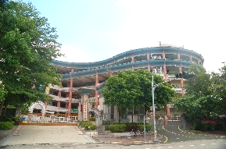  1. 你知道這張照片是哪裡嗎？  2. 這個地方以前是什麼樣子？還沒蓋光復國小之前，它  的名字是什麼？  二、討論與分享：教師展示校舍興建照片及平面街道圖  1. 說說看，你現在看到的校門口和照片上有什麼不同？  （現在外面有公園和大樓，以前有一座橋，其他都沒  有）  2. 橋下會有什麼？ (會有河流)  3. 這條河流有個名字--中原溝，舊名「芎蕉腳川」。  三、芎蕉腳的故事  ◎ 教師指導學生使用Google map查詢以下相關地名。  1. 擺接：臺灣原住民平埔族社名，在荷蘭人統治時期已  出現。其範圍大約位於今日新北市板橋區一帶  ，現今土城有擺接堡路，即是擺接堡曾經存在  的證明。  2. 在清朝統治時期，淡水廳的擺接堡有一街十六庄，其  中就有「芎蕉腳庄」。  3. 日治時期，未再出現「芎蕉腳」的地名。  【活動二】舊校徽的故事  一、引起動機  1. 請小朋友找找自己的身邊有沒有校徽？  （帽子、衣服、學校網站上都有）  2. 校徽代表的意義（查詢光復國小網站-光復簡介）  二、討論與分享  1. 教師展示光復國小舊校徽，請小朋友討論看到了什  麼？ （紅色像三角形的圖案，藍色彎曲的線、藍線  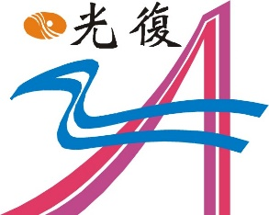  的造形像鳥）  2. 教師展示光復橋的照片，請小朋友比較相似程度。  3. 小朋友發現：舊校徽上的紅色線條像光復橋上的紅色  鋼架，藍色線條像橋下的水，鳥的造形像附近的雁鴨  公園。  三、腦力激盪Q＆A  Q. 兩種校徽各是從什麼觀點來設計？  （和同學分享你的看法）  A. 舊校徽是以學校所在地的地標來設計。  新校徽是符應教育國際化新趨勢，以及整體環境變遷  為設計考量。  四、創意校徽小畫家  1. 拿一張A4白紙，設計（仿作）你喜歡的光復校徽。  2. 和同學分享你的設計想法及理由。  【歸納】  時間的流轉讓一切物換星移，只能從早期的文件，如照片，來認識光復國小及周遭環境從前的樣貌。 | 2 | 光復國小校舍興建照片  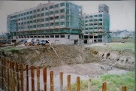  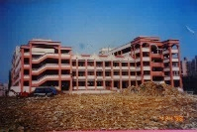  IPAD  Google map  光復國小  舊校徽  維基百科  擺接  中原溝  A4紙  著色用具 | 1.觀察記錄  2.實作評量  3.參與態度  4.口頭評量
第9-11週  第10週期中評量 | 社會領域  1a-Ⅱ-2  分辨社會事物的類別或先後順序。  1a-Ⅱ-3  舉例說明社會事物與環境的互動、差異或 變遷現象。  2a-Ⅱ-1  關注居住地方社會事物與環境的互動、差異與變遷等問題。  2a-Ⅱ-2  表達對居住地方社會事物與環境的關懷。 | 社會領域  Ab-Ⅱ-1  居民的生活方式與空間利用，和其居住地方的自然、人文環境相互影 響。  Ab-Ⅱ-2  自然環境會影響經濟的發展，經濟的發展也會改變自然環境。  Ca-Ⅱ-1  居住地方的環境隨著社會與經濟的發展而改變。  Ca-Ⅱ-2  人口分布與自然、人文環境的變遷相互影響。  Cb-Ⅱ-1  居住地方不同時代的重要人物、事件與文物古蹟，可以反映當地的歷史變遷。  Cc-Ⅱ-1  各地居民的生活與工作方式會隨著社會變遷而 改變。 | 人文小LIGHT  【返回芎蕉腳】  第一單元：穿越時光隧道  【活動三】紅色光復橋  一、引起動機：教師展示現在的光復橋照片  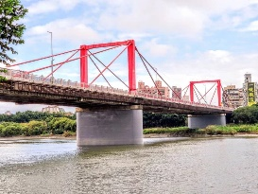  ◎ 教師提問：  ⑴ 照片上是什麼建築物？你曾經看過嗎？  你什麼時候會經過？  （小朋友自由發表：光復橋，坐公車去台北時會經過）  ◎ 播放光復橋空拍影片  ⑵ 橋的功能是什麼？光復橋以前是這個樣子嗎？  (小朋友自由發表：遇到河流要有橋才能過去，可能是  木頭做的)  二、光復橋的沿革（完成光復橋學習單）  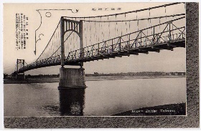  光復橋舊貌  1. 光復橋，1933年（昭和八年）完工，在日治時代原名  昭和橋，為一座吊橋。  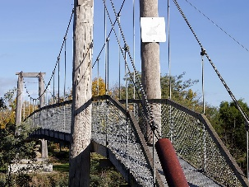  2. 1945年（民國三十四年，昭和二十年）十月二十五  日，為了紀念台灣重回中華民國的領土，改名為「光  復橋」。  光復橋是板橋最早與台北市相通的橋樑，橫跨在板橋  埔墘與萬華之間的新店溪上。  3. 1968年（民國五十七年）十一月一日，因橋齡已久，  載重量只有十公噸，不堪負荷當時的交通流量，因此  開始實施交通管制；最後甚至連汽車也禁止通行，只  准機車與腳踏車上橋。  4. 1975年（民國六十四年），因交通量大，重新興建光  復橋。為了呈現它原有的吊橋風貌，光復橋設計上以  斜張式吊橋預力混凝土構造，是遠東地區首座採斜張  式設計的橋樑。新光復橋全長712公尺，淨寬20公  尺。  【歸納】  雖然光復橋因年代久遠而重建，但為了保有它原有的風貌，又要兼顧都市進步及交通發展的需求，因而設計了一座既現代又復古的橋樑。  期中評量週 | 3 | 光復橋  空拍影片 https://www.youtube.com/watch?v=9K6v7Q0H4uw  光復橋沿革PPT  學習單  （教師自編）  昭和橋舊照  光復橋圖片  吊橋圖片  網路資料查詢 | 1.觀察記錄  2.實作評量  3.參與態度  4.口頭評量
第12-13週 | 社會領域  2a-Ⅱ-1  關注居住地方社會事物與環境的互動、差異與變遷等問題。  2a-Ⅱ-2  表達對居住地方社會事物與環境的關懷。 | 社會領域  Cb-Ⅱ-1  居住地方不同時代的重要人物、事件與文物古蹟，可以反映當地的歷 史變遷。  Cc-Ⅱ-1  各地居民的生活與工作方式會隨著社會變遷而 改變。 | 人文小LIGHT  【返回芎蕉腳】  第二單元：今昔大不同  【活動一】訪談社區志工  一、緣由：  1. 光復國小創校至今已23年，感謝很多志工長期參與學  校的活動。  2. 志工多來自於本地社區，見證了本地的發展與變革。  3. 邀請社區志工或當地里長，到校接受學生訪談。  二、如何進行訪談  （一）訪問前：  1. 決定訪問主題、對象，設計訪問題目。  2. 聯絡受訪問者及準備物品：  （筆記本、學習單、相機、錄音機、筆、感謝卡）  （二）進行訪問  1. 要依約定時間到達 2. 要注意說話禮貌  3. 贈送感謝卡，表答謝意  （三）訪問後  1. 要整理訪問資料 2. 做成書面報告與同學分享  3. 上台報告訪談內容及心得  【歸納】  1. 訪問前有許多事需要先準備，才能讓訪問過程順利進  行。  2. 訪談的過程中，有些工具的準備是為了能將訪問的內  容作最完整的紀錄。  3. 訪問後，有效整理資料能讓自己和同學更容易閱讀並  學習。 | 2 | 人物訪談  學習單  社區志工 | 1.觀察記錄  2.實作評量  3.參與態度  4.口頭評量
第14-16週 | 社會領域  2a-Ⅱ-1  關注居住地方社會事物與環境的互動、差異與變遷等問題。  2a-Ⅱ-2  表達對居住地方社會事物與環境的關懷。 | 社會領域  Cb-Ⅱ-1  居住地方不同時代的重要人物、事件與文物古蹟，可以反映當地的歷 史變遷。  Cc-Ⅱ-1  各地居民的生活與工作方式會隨著社會變遷而改變。 | 人文小LIGHT  【返回芎蕉腳】  第三單元：地方小記者  【活動一】資料蒐集  1. 綜合前述課程資料，如果還有不清楚的地方，可以上  網查詢。  2. 分組確認報導重點，討論每段小標。  3. 分工合作：  ⑴ 文案 ⑵ 美編 ⑶ 統整  【活動二】我是小記者  1. 將採訪志工（里長）的內容及網路查詢到的資料重新  整，寫成一篇報導。  2. 應用資訊課程學習的內容，將短文編輯成word 文件  3. 教師彙集全班文稿，列印成品並出版成海報。  4. 邀請受訪志工（里長）一起分享成果展。 | 3 | Ipad  海報紙 | 1.實作評量  2.參與態度 | 【資訊教育】  資議 t-Ⅱ-1  體驗常見的資訊系統。  資議 t-Ⅱ-2  體會資訊科技解決問 題的過程。
第17週 | 國語文領域  5-Ⅱ-9 覺察自己的閱讀理解情況，適時調整策略。  5-Ⅱ-10 透過大量閱讀，體會閱讀的樂趣。 | 自然領域  po-Ⅱ-1 能 從日常經驗、學習活動、自然環境，進 行觀察，進而能察覺問題。  po-Ⅱ-2能依據觀察、蒐集資料、閱讀、思考、討論等，提出問題。 | 創新小LIGHT  【閱讀世界】  第一單元 圖書館利用教育  活動一從簡報中學習分類  - 了解書籍上數字意義  - 從圖書分類號及放置櫃號了解圖書的位置。  - 以互動方式搶答讓學生了解圖書館的設置。  活動二圖書館找找看  - 指定書籍找到它的家。  - 從分類號判斷書本屬於哪一類的書籍。 | 1節 | 圖書繪本  聆聽學習  圖書館利用教育ppt | 1.觀察記錄  2.學習單  3.實作評量 | 【閱讀素養】  閱 E5 發展檢索資訊、獲得資訊、整合資訊的數位閱讀能力。
第18-19週 | 國語文領域  5-Ⅱ-11 閱讀多元文本，以認識議題。  5-Ⅱ-12 主動參與班級、學校或社區的閱讀社群活動。 | 國語文領域  Bb-Ⅱ-1自我情感的表達。  Bb-Ⅱ-2人際交流的情感。 | 主題書展(改變世界的魔法鉛筆)  活動一聆聽繪本故事  -馬拉拉的上學路  -改變世界的魔法鉛筆  討論分享  1.從馬拉拉的故事觀察，主角和別人不一樣的地方有哪些?  2.馬拉拉用什麼方法面對她遇到的困難?  3.如果馬拉拉是男生，會不會發生不一樣的事情?  4.看完她的故事，學習到什麼事?  5.延伸問題:我可以做什麼事情幫助她?  活動二圖書館找找看  1.找到世界地圖上找到馬拉拉的國家，請問距離台灣有多遠?  2.他的國家和我住的地方相同和不同在哪裡?  3.找找看圖書館裡面有沒有來自不同國家的書?請借回家讀一讀，來分享。  4.完成閱讀學習單，如附錄。 | 2節 | 圖書繪本  世界地圖  魔法鉛筆  (道具) | 1.觀察記錄  2.學習單  3.實作評量 | 【生命教育】  生E7發展設身處地、感同身受的同理心 及主動去愛的能力，察覺自己從他者接受的各種幫助，培養感恩之心。  【性別平等教育】  性E3 覺察性別角色的刻板印象，了解家庭、學校與職業的分 工，不應受性別的限制。  【國際教育】  國E11 體會國際弱勢者的現象與處境。
第20-21週 | 國語文領域  5-Ⅱ-11 閱讀多元文本，以認識議題。  5-Ⅱ-12 主動參與班級、學校或社區的閱讀社群活動。  6-Ⅱ-4 書寫記敘、應用、說明事物的作品。 | 國語文領域  Bb-Ⅱ-3 對物或自然的情懷。  Bc-Ⅱ-1 具邏輯、客觀、理性的說明，如科學知識、產品、環境等文本。 | 主題書展—永續科學閱讀  活動一 閱讀自然繪本-實驗好好玩(七冊)  書本簡介--  主題分別為水、建築、身體、植物、滾動、聲音和影子，都和孩子日常生活關係密切，且貼近他們的觀點。這些書歸納整理出關於各種物理現象，孩子最常有的疑問，並設計多款充滿遊戲性的實驗，讓孩子自己找到答案。  想想看—  1.生活中有沒有想要問的問題?  2.遇到生活中的問題，可以從哪裡找到解決的方法?  3.解決問題可以從哪裡找到資料?  活動二圖書館找找看  1自然科學的書放在圖書館的那些櫃位?  2.找一本喜歡的自然科學圖書借閱。  3..把喜歡的書籍推薦分享給大家。  期末評量週 | 2節 | 圖書繪本 | 1.觀察記錄  2.口語評量 | 【生命教育】  生E1 探討生活議題，培養思考的適當情意與態度。  【環境教育】  環 E3 了解人與自然和諧共生，進而保護重要棲地。

七、本課程是否有校外人士協助教學
□否，全學年都沒有(以下免填)
□有，部分班級，實施的班級為：___________
■有，全學年實施
教學期程 | 校外人士協助之課程大綱 | 教材形式 | 教材內容簡介 | 預期成效 | 原授課教師角色
第十四~  十六週 | - 邀請社區志工或當地里長到校接受學生訪談。  - 訪談內容：發現「芎蕉腳」 | □簡報□印刷品□影音光碟  ■其他於課程或活動中使用之教學資料，請說明： 座談會、照片 | 志工或里長談芎蕉腳過去的地理環境特徵，及當地人民的活動及產業發展...等。 | 學生對學校所在地-「芎蕉腳」的地理環境及人文特質能更深入了解。 | 協同照護、拍照
*上述欄位皆與校外人士協助教學與活動之申請表一致

附錄—學習單
改變世界的魔法鉛筆
中年級
生命教育書展
班級：___年___班 座號：___ 姓名：___________
( )1.塔利班組織限制人民什麼自由呢？
(1)不准女性外出、上學 (2)不准人民購物 (3)不准人民參與宗教活動
( ) 2.馬拉拉即使遭遇困境，也不因此退縮。請問她在聯合國發表演說時說了哪一句名言呢？
__________________________________________________________________________________
3.馬拉拉希望用魔法鉛筆畫出男女平等的世界，你希望用什麼魔法道具幫助世界變得更好呢？
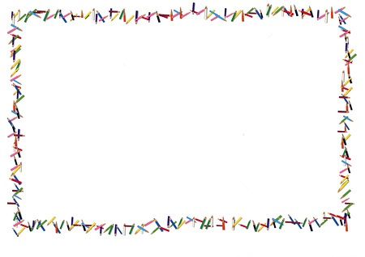
把它畫出來並用文字說明一下吧！

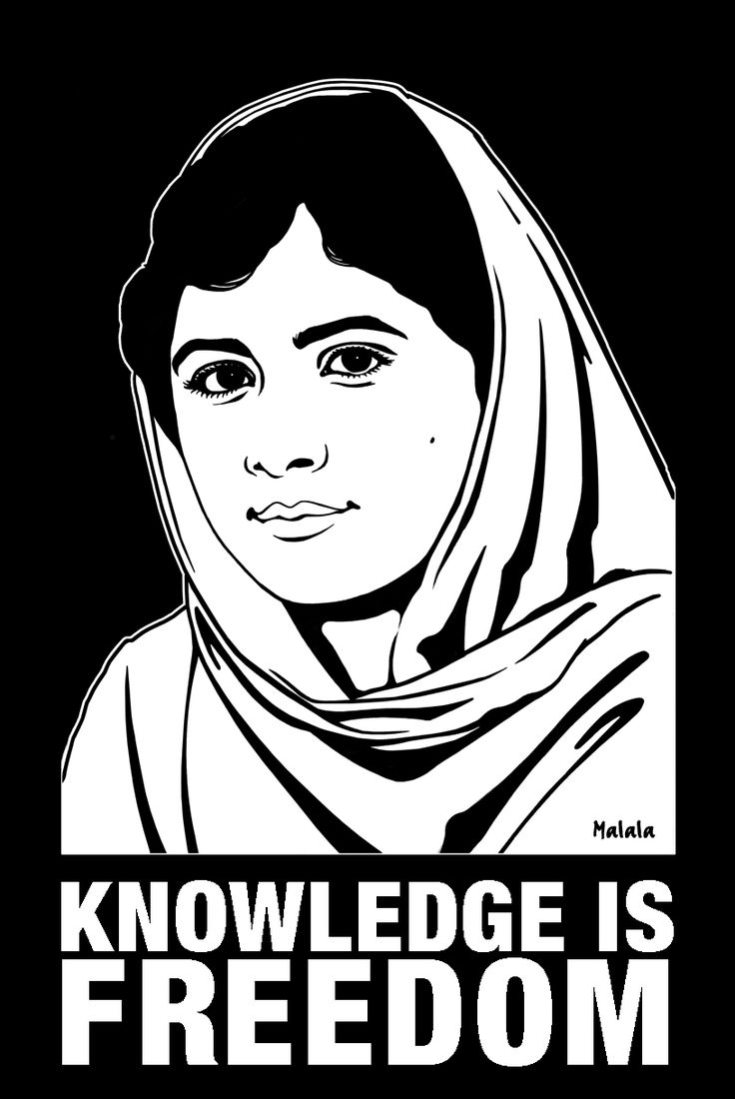
馬拉拉的上學路

1.為什麼馬拉拉那麼想去上學 ?
因為去上學 可以

2.閱讀完後我學到的新知識是______________________

________________________________________________________________________________________
3.我感到驚奇的是

______________________________________________________________________________________
4.我感到困惑的是

__________________________________________________________________________________________

5.我想要知道更多事情

